Технологическая карта
проекта
Содержание | Пояснение
Название проекта | Путешествие в мир посуды
Тип | Педагогический
Вид | Практический, групповой, краткосрочный
Участники проекта | Педагоги, дети
Целевая группа | Воспитанники 1 младшей группы
Сроки реализации | С 3 декабря по 14 декабря 2012 г.
Основание для разработки проекта | Углубить знания детей о мире посуды, которая нас окружает
Цель | Познакомить с названием и назначением посуды, ее предназначением. Формировать умение соблюдать правила безопасности обращения с посудой.
Задачи | - Расширить знания детей об окружающем мире  - Закреплять обобщающие понятия о посуде.  - Воспитывать аккуратность, бережное отношение к предметам быта.  - Развивать связную речь, учить описывать предметы посуды.
Ожидаемые результаты | - Умеют пользоваться обобщающими понятиями  - Бережно относятся к окружающим предметам  - Умеют 2-3 словами описать предмет

Проект на тему
«Путешествие в мир посуды»
Были проведены занятия:

«Чайная посуда», «Стол и стул» - познание, «Вкусное угощение», «Блюдце» - лепка, «Рисование красивой чашки» - художественное творчество, «Мишка пьет горячий чай», «Любимые сказки малышей», «Расскажи о посуде» - коммуникация,

Беседы:

- Путешествие в прошлое тарелки;
- Опасные предметы;
- Дидактическая игра «Расставь посуду»;
- Рассматривание картинок с посудой, мебелью.

Работа с родителями
- Подобрать пословицы о посуде и мебели
- Загадки о посуде и мебели
- Ширма «Посуда»
- Консультация «Лечение маминой любовью»
- Советы родителям Тема «Посуда»
- Акция «Подари группе деревянную ложку»

Проведены занятия по всем образовательным областям по данной тематике
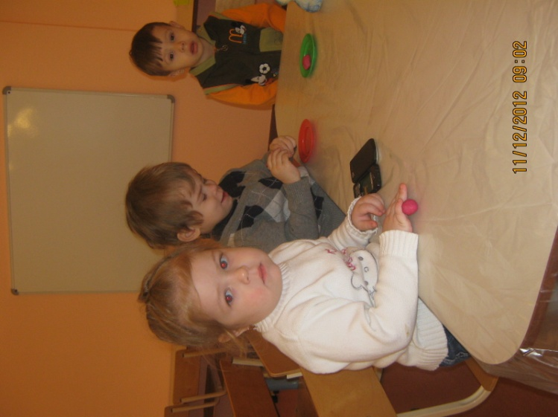
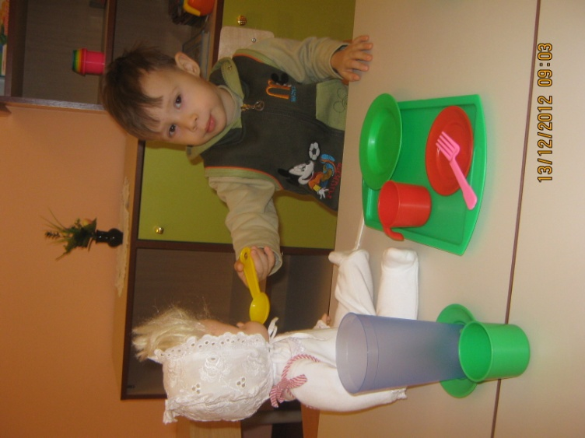

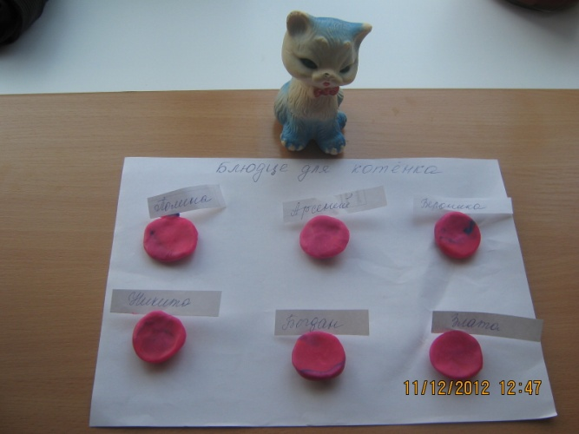
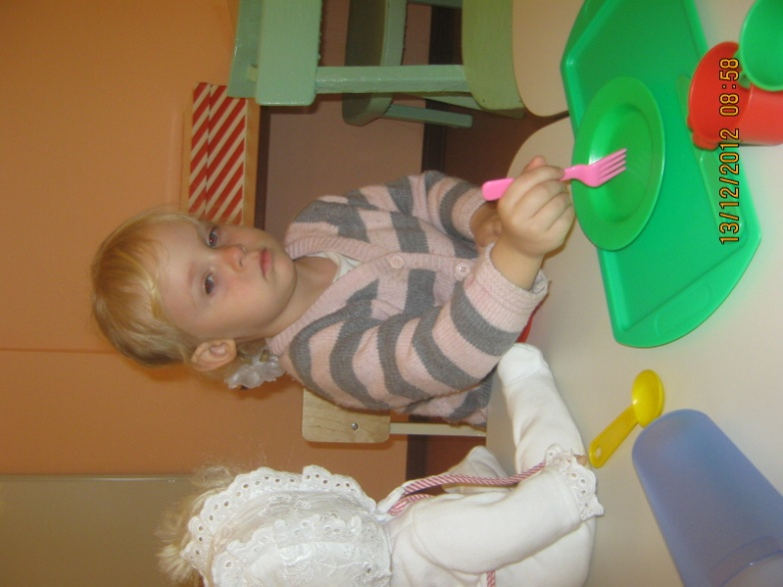

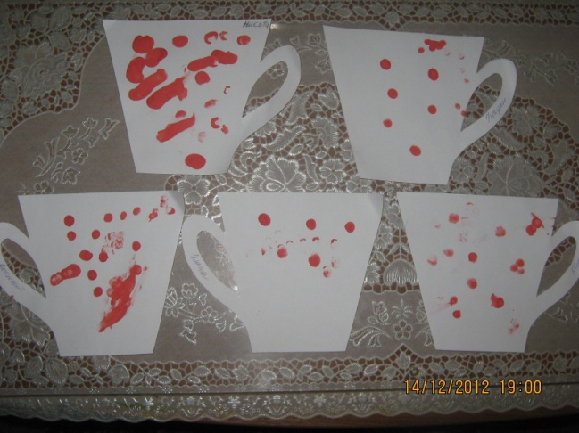
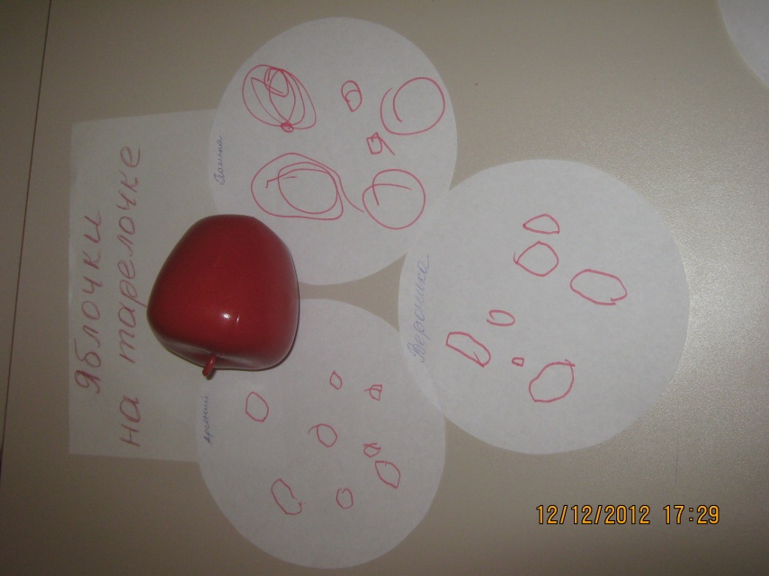

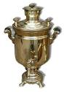
Загадки о посуде
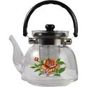
Стоит толстячок,
Подбоченивши бочок,
Шипит и кипит,
Всем чай пить велит.
Самовар
Я пыхчу, пыхчу,
Больше греться не хочу.
Крышка громко зазвенела:
«Пейте чай, вода вскипела!»
Чайник
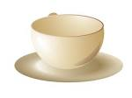
Носит воду
Хозяину в угоду;
При нем живет,
Пока не упадет.
Чашка
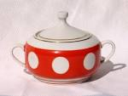
Неприступная на вид,
Подбоченившись стоит,
А внутри-то, посмотри
Угощение внутри!
Сахарница
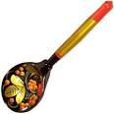
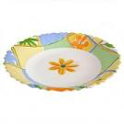
Если я пуста бываю,
Про себя не забываю,
Но когда несу еду,
Мимо рта я не пройду.
Ложка
На головке пуговка,
В носу решето,
Одна рука,
Да и та на спине.
Чайник
Закипит — исходит паром,
И свистит, и пышет жаром,
Крышкой брякае, стучит.
-Эй, сними меня! — кричит.
Чайник
Чистопородный
Боярин дородный
Всему народу
Отпускает воду.
Самовар
На огне ворчу-бурчу
Потом чихаю
И пар испускаю.
Чайник
Она бывает глубока.
Она бывает мелка.
Однако, это не река.
Тарелка
Чайника подружка
Имеет два ушка,
Варит кашу, суп для Юли.
И зовут её…
Кастрюлей
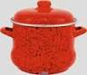
Загадки про мебель
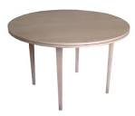
Стол
Ножек четыре, шляпка одна,
Нужен, коль станет обедать семья.
Четыре братца
под одной крышей живут,
одним поясом подпоясаны.
Стул
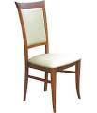
На четырех ногах стою,
Ходить я вовсе не могу:
Когда устанешь ты гулять,
Ты можешь сесть и отдыхать.
Есть спина, а не лежит никогда.
Есть четыре ноги,
А не ходят и три.
Сам всегда стоит,
А всем сидеть велит.

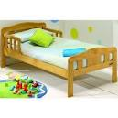
Кровать
По ночам во мне Ванятка
До того задремлет сладко,
Что не хочется вставать.
Что за штука я?..
Днем спит на ней подушка.
А по ночам - Андрюшка.

Кресло
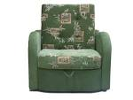
С ногами, а без рук,
С боками, а без ребер,
С сиденьем, а без живота,
Со спиной, но без головы.

Стол
Под крышей — четыре ножки,
А на крыше — суп да ложки.
Диван
Я удобный, очень мягкий,
Вам не трудно угадать, -
Любят бабушки и внуки
Посидеть и полежать.

